Nombre:_______________________Fecha:________

Don Quijote de la Mancha

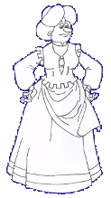
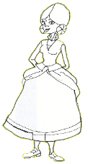
En un lugar de la mancha de cuyo nombre no quiero acordarme vivían un hidalgo, el ama que pasaba de los cuarenta, su sobrina que no llegaba a los veinte.
Y un mozo , Sancho Panza, que ensillaba a su caballo.

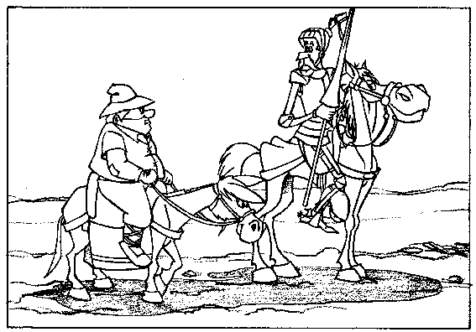

Se llamaba nuestro caballero Don Alonso Quijano.
Era madrugador y amigo de la caza y en los ratos libres leía libros de caballerías

Actividades

- Escribe los personajes que Cervantes ha nombrado al principio de este capítulo.
_____________________________________________________________________________________________________________________________.

- ¿Quién escribió Don Quijote de la Mancha?
_________________________________________ .

¿Quién era Don Alonso Quijano?
_________________________________________.

- Copia las palabras .que estén subrayadas porque luego las vamos a buscar en el diccionario.
__________________________________________________________________________________________________________________________________________________________________________________________________________________________________________________________________________________________________________________________________________________________________________________________

- Colorea como quieras los personajes que nos vamos a encontrar en el libro.

